الإحصاء الفلسطيني: انخفاض الرقم القياسي لكميات الإنتاج الصناعي في الأراضي الفلسطينية
خلال شهر آب 2012

يعتبر مؤشر الرقم القياسي لكميات الإنتاج الصناعي أداة رئيسية لفحص التغير في كميات الإنتاج الصناعي للأنشطة الصناعية الخاصة بالمنشآت الاقتصادية ذات الأهمية في الصناعات المختلفة، وبحسب بيانات 2011 فقد ساهم النشاط الصناعي بما نسبته 12.60% من إجمالي الناتج المحلي الإجمالي.

سجل الرقم القياسي لكميات الإنتاج الصناعي انخفاضا مقداره 6.25% خلال شهر آب 2012 مقارنة بشهر تموز 2012، اذ انخفض الرقم القياسي لكميات الانتاج الصناعي الى 109.09 خلال شهر آب 2012 مقارنة بـ 116.36 خلال الشهر السابق (شهر الأساس كانون ثاني 2011 = 100).

حركة كميات الإنتاج الصناعي على مستوى الأنشطة الاقتصادية الرئيسية
سجلت أنشطة الصناعات التحويلية انخفاضا مقداره 13.68% عن الشهر الماضي والتي تشكل أهميتها النسبية 80.56% من إجمالي أنشطة الصناعة، كما سجلت أنشطة التعدين واستغلال المحاجر انخفاضا مقداره 5.88% خلال شهر آب 2012 مقارنة مع شهر تموز 2012 والتي تشكل أهميتها النسبية 4.59% من إجمالي أنشطة الصناعة، بالمقابل ارتفعت كميات انتاج الكهرباء والماء بنسبة 27.01% خلال شهر آب2012 مقارنة مع الشهر السابق والتي تشكل أهميتها النسبية 14.85% من اجمالي انشطة الصناعة.

أما على صعيد الأنشطة الفرعية والتي لها تأثير نسبي كبير على مجمل الرقم القياسي، فقد سجلت بعض الصناعات انخفاضا ملحوظاً خلال شهر آب 2012 مقارنة بشهر تموز 2012، منها صنع منتجات المعادن اللافلزية الأخرى، صنع الملابس باستثناء الملابس الفرائية، صنع المواد والمنتجات الكيماوية، صنع المنتجات الغذائية والمشروبات المرطبة، صنع المنتجات المطاطية والبلاستيكية.

من ناحية أخرى سجل الرقم القياسي لكميات الإنتاج الصناعي ارتفاعاً في بعض الأنشطة الصناعية الأخرى منها انتاج وجمع وتوزيع الكهرباء، دبغ وتهيئة الجلود وصناعة الاحذية، صنع منتجات المعادن المشكلة عدا الماكينات والمعدات، صنع منتجات التبغ.

الرقم القياسي لكميات الإنتاج الصناعي للأشهر تموز 2011- آب 2012 (شهر الأساس كانون ثاني 2011 = 100 )
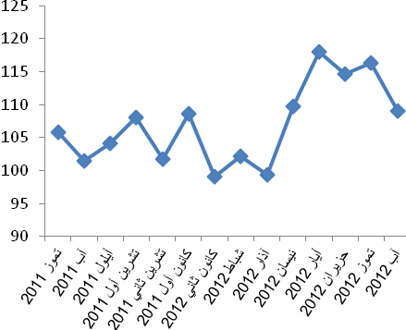
ملاحظة: الأهمية النسبية للأنشطة تمثل التوزيع النسبي للقيمة المضافة للمؤسسات الصناعية في العام 2009.

